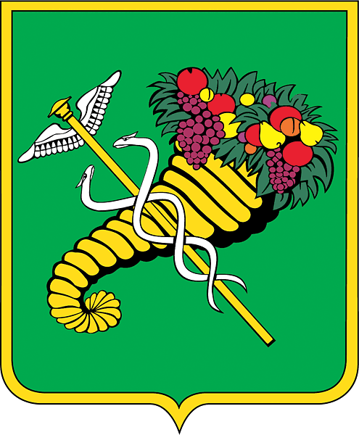

ИСТОРИЯ ХАРЬКОВА

1653 – Харьков возник как небольшая крепость Московского государства на территории Белгородского воеводства для защиты границ от набегов кочевников.
Название дано по Харьковскому городищу и реке Харьков;
1656 – царь Алексей Михайлович подписал указ об учреждении Харьковского воеводства;
1765 – Харьков становится военно-оборонным и ремесленно-земледельческим центром Слободской губернии Российской Империи;
1896 – Харьков становится южнорусским центром паровозостроения (ХПЗ);
1918 – столица Донецко – Криворожской Советской и Украинской Народной Советской республик в составе Советской России;
1919 – столица Украинской Советской Республики (УССР);
1934 – принят генеральный проект планировки Харькова. По своему экономическому развитию город стал третьим после Москвы и Ленинграда индустриальным центром СССР;
1943 – в ходе Белгородско – Харьковской операции город освобождён от гитлеровской германской оккупации войсками Красной Армии СССР;
1992 – город входит в состав Украины;
2013 – городу присвоено звание «город воинской славы».

*Знать историю своего города – важно. Если считаешь также – распечатывай эти простые короткие факты и по возможности распространяй.

